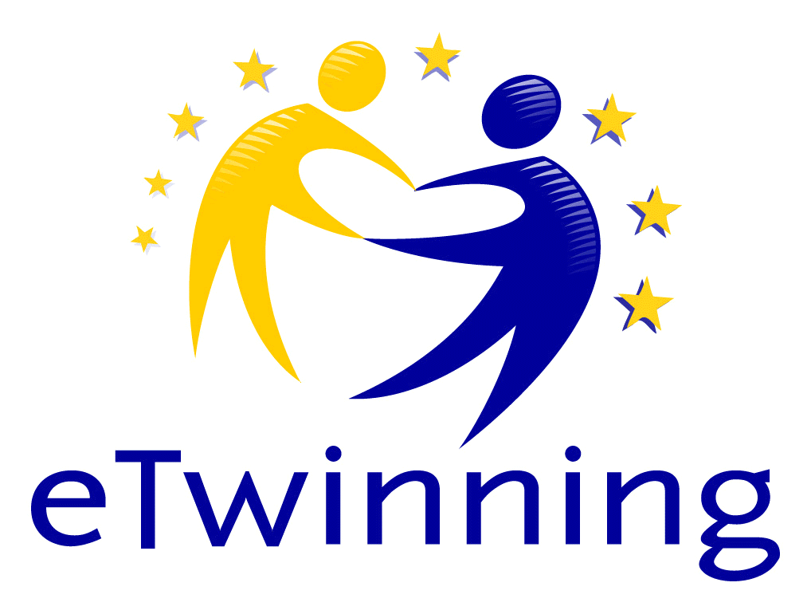

Proje yürütücüsü: Melike K.ÖZGEN
Proje sorumlusu: Dilber OKUR, Fatma Feyza BÜLBÜL, Dilek YILMAZ
PROJEMİZ
Projemiz, Eğitim Koçluğu'nun “Kendini keşfetme, hedef belirleme, hedefe ulaşmak için stratejiler geliştirme, kendine ait plan yapma, öz denetim, sosyalleşme, doğru meslek seçimi, okul başarısını artırma, sınav başarısını yükseltme, sınav kaygılarını azaltma, stresle başa çıkabilme, özgüven oluşturma, eğitim teknolojilerini etkin kullanma” sorumluluklarının tüm eğitim öğretim kademelerini kapsayıcılığından yola çıkarak neticede öğrencinin kendi hayatını planlayabileceği bir çalışmayı hedeflemektedir. Bu projede tüm öğretim kademelerindeki öğrencilerin yaşayabilecekleri durumlarla( stres, sınav kaygısı, özgüven-motivasyon eksikliği...) ilgili etkinlikler düzenlenecektir. Böylece öğrencilerimiz kendilerini ifade edecek, sosyal ilişkiler geliştirecek, kaygı seviyelerini azaltırken motivasyonlarını artıracak eksiklerinin farkına vararak geleceğe dair kendi hedeflerini oluşturacak, hayatlarını planlayacak ve eğitim öğretim süreçlerini doğru yönetmeyi başarabilecektir.
HEDEFLERİMİZ
Öğrencilerin:
Stres ve kaygı durumlarının azaltılması,
Motivasyonlarının artırılması,
Özgüven eksikliklerinin giderilmesi,
Meslekleri tanıma ve kendine uygun mesleği seçebilme,
Akademik başarının artırılması,
Ailesi ve sosyal çevresiyle gelişiminin desteklenmesi,
Kendi hakkında sorumluluk alabilmesi,
Geleceğe yönelik küçük, büyük ve uzak, yakın hedefler koyabilmesi,
Bilgisayar kullanımı gibi günümüz teknolojilerinden haberdar olması ve bu teknolojileri kullanabilmesi,
Web 2.0 araçlarının kullanılması,
Bir proje içerisinde aktif olarak yer alması

ÇALIŞMA SÜRECI
ŞUBAT: Proje çalışma planı hazırlama/tanıtım/afiş/logo çalışmaları, öğrenci tespiti, Kişisel Gelişim Değerlendirme Formu, Öğrenci Yaşam Çemberi, Öğrenci Ders ve Beceri Çemberinin doldurulması
MART: Stres ve kaygıyı azaltacak çalışmalar (sınav kaygısı semineri, mutluluk kavanozu etkinliği),Motivasyon ve özgüven çalışmaları (hedefimi seçiyorum/başarıya giden yol üzerindeki engeller/ideal ben/benim hakkımda/tekdüzelikten kurtul etkinlikleri), Stres ve kaygı seviyesi yüksek öğrencilerin bir araya gelmeleri (duygu kutusu etkinliği)
NİSAN: Meslek seçimi (meslek hikayeleri), Akademik başarıyı artırıcı çalışmalar(test çözme/verimli ders çalışma teknikleri, zamanımızı çalanlar/benim zaman hırsızlarım/dikkat ve odaklanma/haftalık ders planı oluşturma etkinlikleri) Öğrencilerin zayıf oldukları alanların öğretmenleriyle bir araya gelmesi duygu paylaşımı (web 2.0 araçları kullanımı), Öğrenci-aile iletişimi çalışmaları (Her çocuk özeldir-Çoklu Zeka semineri)
MAYIS: Projenin tamamlanması ve çıktılar.

BEKLENEN SONUÇLAR
Öğrencilerin:
Eğitim Koçluğu uygulaması hakkında deneyim sahibi olması,
Kendi durumunda olan öğrencilerle bir araya gelerek deneyim paylaşımında bulunması ve farkındalığının artması,
Zayıf olduğu derslere yönelik olumsuz bakış açılarının kırılması,
Stres seviyelerinin düşmesi, sınav kaygılarının azalması, motivasyonlarının artması,
Meslekleri tanıması, kendine hayatına dair sorumluluk alması ve küçük, büyük ve uzak, yakın hedefler koyabilmesi,
Aile ve sosyal çevresiyle iletişiminin gelişmesi,
Okul başarılarının artması,
Uzaktan eğitime ilgilerinin artması,
Teknoloji araçlarını kullanması,
Bir proje içinde aktif olarak görev almaları
